
VELKOMMEN

Torsdag 24. april kl. 17.30-19.15

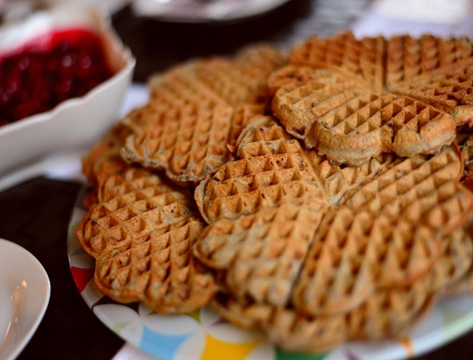
Bugården kirke

Vi spiser vafler

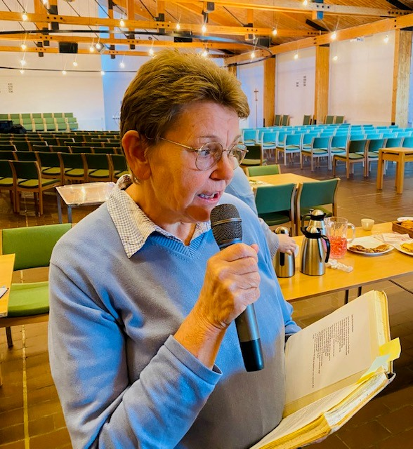
Musikk og dukketeater med

Marianne Thorsberg

Utlodning

Det koster kr. 50 med lodd.
Ledsagere gratis.

Matallergier meldes til Lise senest dagen før
95 86 97 86
- Avslutning i kirken
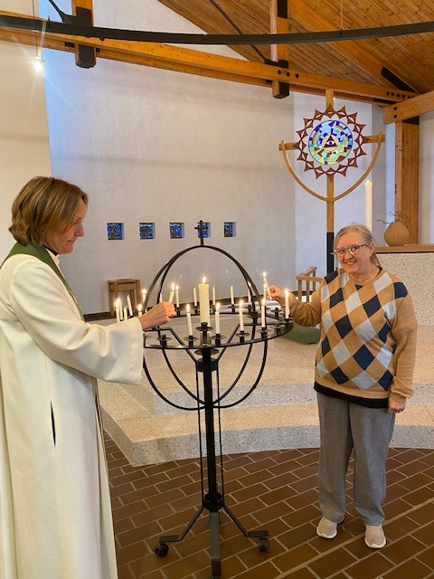


Alltid oppdatert informasjon om SIMENs arrangementer på Sandefjord.kirken.no

Sommeravslutning i Gurvika (Brunlanes/Larvik) 21. mai

